**3000点以下坚持定投盈利的概率可以高达99.99%**

明天开盘，不管上涨和下跌，上证综合指数都会在3000点以下。

今天二师父和大家谈一谈，在近10年上证综合指数7次3000点以下坚持指数基金定投的朋友，盈利的概率可以高达99.99%。给大家点信心。信心比黄金重要，可是很多人在低谷时期，总是怀疑自己，怀疑股市，甚至怀疑人生。

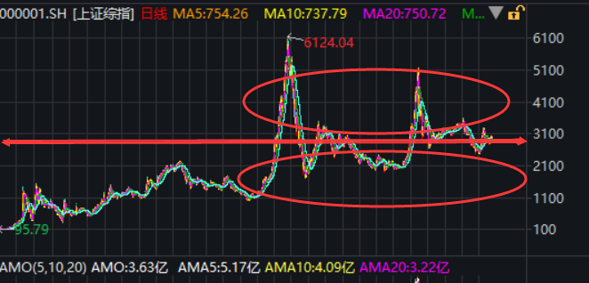

如上图所示，这是上证综合指数近30年来的走势图。在上证综合指数成立之初，中国股市并不成熟，那时候上证综合指数市盈率高达百倍，即使在21世纪初期，上证综合指数的市盈率也高达60多倍。所以前面的数据不够有代表性。我们一起看看近10年的数据。也就是图中椭圆部位显示的数据。

在最近10多年，上证综合指数处于3000点以下大概有这几个阶段。

2008年6月至2009年7月

2009年8月至2009年10月

2010年4月至2011年4月

**2011年4月至2014年12月**

2016年1月至2016年7月

2018年6月至2019年3月

2019年7月至2019年9月

2019年10月至今

二师父不用优质的行业指数回测，就用含有一些劣质股票的上证综合指数进行说明，你就能够明白其中的道理。

假设我们从这7个时间段的任意一个时间段开始定投上证综合指数，最短的2个月时间可以盈利，最长的是3年零8个月时间开始盈利。这段最长的时间二师父用黑体标注了。从那以后就迎来了15年的大牛市。不仅投资的指数盈利，还迎来暴涨。

那么显而易见，只要在上证综合指数3000点以下开始定投，我们盈利的概率是99.99%。

剩余0.01%亏损的概率是因为无法忍受浮亏，最终割肉导致的永久亏损。在3000点以下定投，即使资金链断裂中途停止定投，只要持有到3000点以上，也一定是盈利的。

还记得二师父之前说过的傻瓜定投法则吗？利用沪深300指数基金和中证红利指数基金作为定投标的，这两个指数基金的走势和上证综合指数有一定的相关性。在上证综合指数3000点以下开始定投积累，在上证综合指数3000点以上持有或者分步止盈，也能够帮助普通投资者实现可观的收益率。

现在上证综合指数处在低于3000点以下的第8个阶段，记住芒格说的话：总是和市场反过来，人弃我取，这样定投才会稳稳盈利。

而大多数人具有从众心理，3000点甚至更高的时候追高，3000点以下割肉止损，几轮下来韭菜根就被割完了。记住，选择了优质的指数以后，重要的就是坚守。这才是定投稳赢的根本。

免责声明：本文任何观点，皆为二师父个人投资心得记录，不构成投资建议。读者根据本文及星球任何观点进行投资，须自行承担风险。